ФЕДЕРАЛЬНОЕ ГОСУДАРСТВЕННОЕ БЮДЖЕТНОЕ ОБРАЗОВАТЕЛЬНОЕ УЧРЕЖДЕНИЕ
ВЫСШЕГО ОБРАЗОВАНИЯ
«ДАГЕСТАНСКИЙ ГОСУДАРСТВЕННЫЙ МЕДИЦИНСКИЙ УНИВЕРСИТЕТ»
МИНИСТЕРСТВА ЗДРАВООХРАНЕНИЯ РОССИЙСКОЙ ФЕДЕРАЦИИ
ИНСТИТУТ ДОПОЛНИТЕЛЬНОГО ПРОФЕССИОНАЛЬНОГО ОБРАЗОВАНИЯ

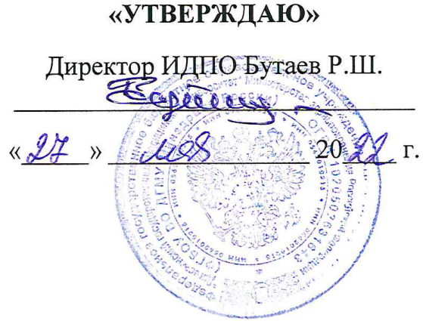

РАБОЧАЯ ПРОГРАММА ПРАКТИКИ

ДОПОЛНИТЕЛЬНОЙ ПРОФЕССИОНАЛЬНОЙ ПРОГРАММЫ
ПРОФЕССИОНАЛЬНОЙ ПЕРЕПОДГОТОВКИ ВРАЧЕЙ

ПО СПЕЦИАЛЬНОСТИ «СТОМАТОЛОГИЯ ХИРУРГИЧЕСКАЯ»

Тема: «СТОМАТОЛОГИЯ ХИРУРГИЧЕСКАЯ»

(СРОК ОСВОЕНИЯ 576 АКАДЕМИЧЕСКИХ ЧАСОВ)

РАБОЧАЯ ПРОГРАММА УЧЕБНОГО МОДУЛЯ 4
"ОБУЧАЮЩИЙ СИМУЛЯЦИОННЫЙ КУРС"

Цель: симуляционного обучения является освоение, совершенствование и контроль сформированности практических навыков и умений, необходимых для профессиональной деятельности и формирования компетенций врача-специалиста в соответствии с ФГОС ВО, профессиональными стандартами и квалификационными требованиями.
Задачи:
1.Формирование практических навыков по специальности «Стоматология хирургическая»
2. Контроль правильности навыков и умений, имитирующих профессиональные действия, и на этапе обучения;
3.Развитие и закрепление полученных навыков
Место проведения: Мультипрофильный аккредитационно-симуляционный центр ДГМУ
Симуляционное оборудование:
- Тренажер реанимации взрослого человека с беспроводным управлением для оказания неотложной помощи в команде при различных состояниях, с возможностью мониторинга и записи основных жизненных показателей RODAM.
- Стоматологическое кресло-симулятор модель «Superior»
- Карпульный инъектор для обучения методикам проведения анестезии в челюстно-лицевой области с расходными материалами
- Фантом челюстно-лицевой области демонстрационный
- Набор хирургических инструментов для удаления зубов и операций на мягких тканях
№ п/п | Часы | Тема тренинга | Содержание практического занятия (указываются соответствующие коды) | Формируемые компетенции
1 | 3 | Сердечно-легочная реанимация при развитии терминальных состояний | 4.1 | УК1,УК2, ПК7;ПК5;
2 | 3 | Проведение интенсивной терапии в поликлинической  стоматологии | 4.2 | УК1,УК2, ПК7;ПК5
3 | 6 | Осмотр полости рта | 4.3 | УК1,УК2, ПК7;ПК5;
4 | 12 | - Обезболивание в хирургической стоматологии | 4.4 | УК1,УК2, ПК7;ПК5
5 | 6 | Удаление зуба на верхней челюсти и на нижней челюсти | 4.5 | УК1,УК2, ПК7;ПК5
6 | 6 | Установка импланта | 4.6 | УК1,УК2, ПК7;ПК5
Итого | 36

